Использование в работе инновационных практик
В работе детского общественного объединения "Семь "Я" много полезной, значимой работы. Подготовка к каждому мероприятию, самому малому делу требует ответственности, смелости, поэтому ребята совместно с педагогами и кураторами учатся лидерству, командообразованию, проводят различные тренинги, профориентационные занятия…

Тренинг «Моя мечта»
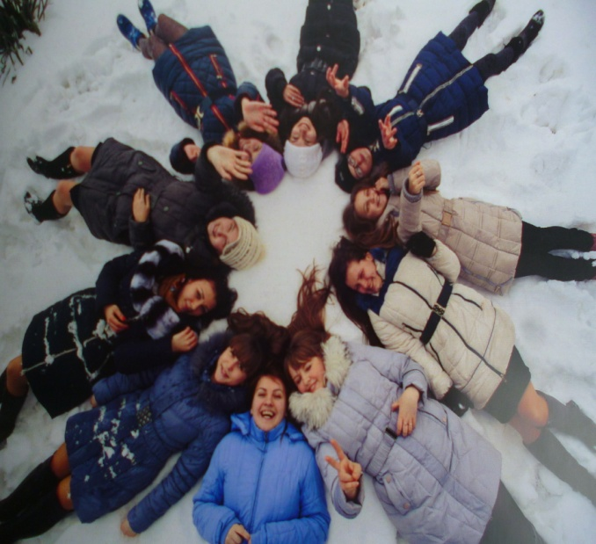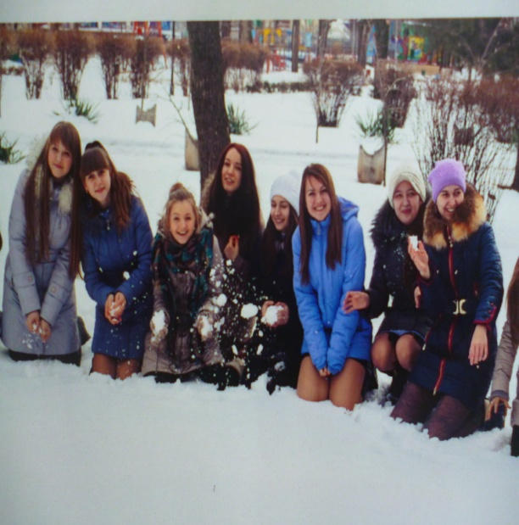

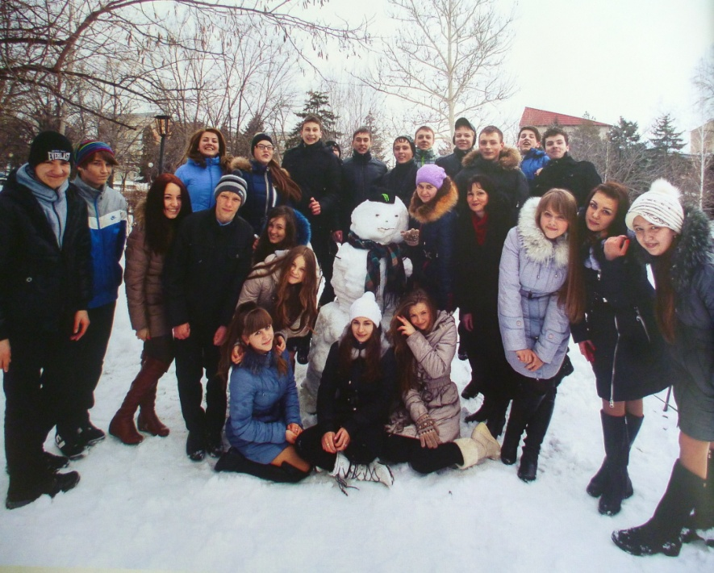

«В мире профессий»
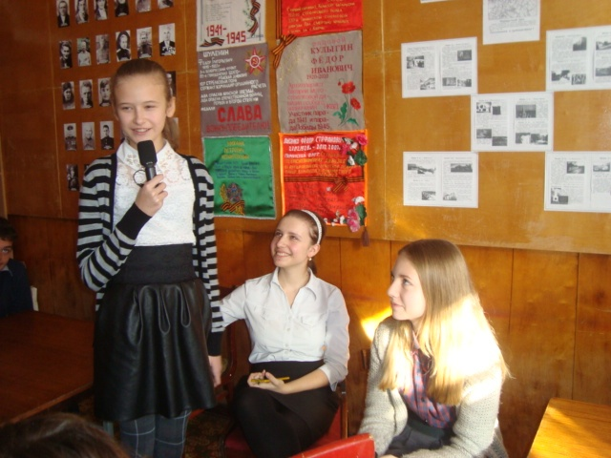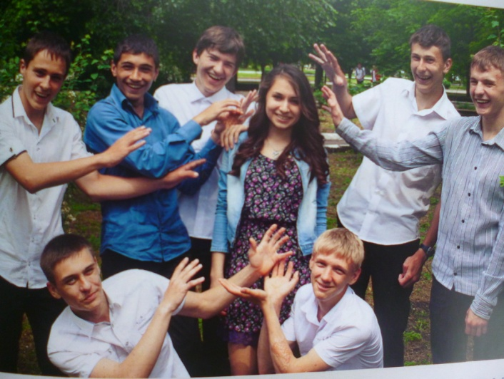
С момента образования ДОО "Семь "Я" свою эффективность доказала используемая в работе технология социального проектирования. С 2005 года социальные проекты, разработанные и реализованные ребятами ежегодно становятся призерами и победителями районный, региональных и всероссийских конкурсов. Среди самых удачных можно выделить:
- "Команда доброй воли", 2005 год,
- "Районное детское телевидение", 2008 год,
- "Виртуальный музей "Их именами славится Петровская земля", 2009 год,
- "Аллея "Семьи. Любви. Верности", 2010 год,
- "Книжный домик", 2015 год,
- "Светлограффити", 2016 год.
«День гражданских инициатив»
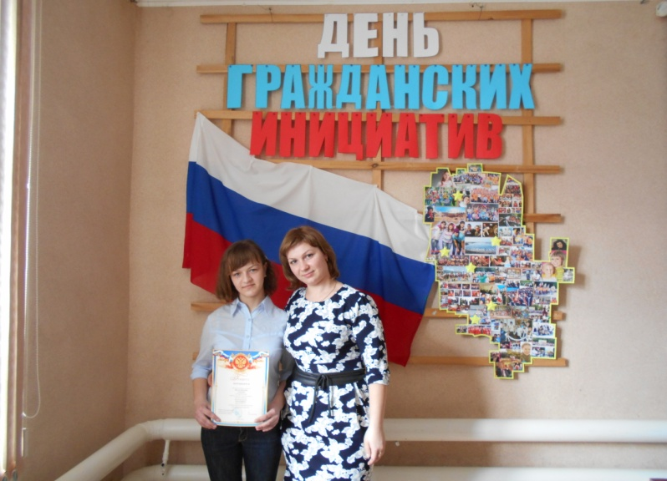

Участие в районном конкурсе «Лидер 2015»
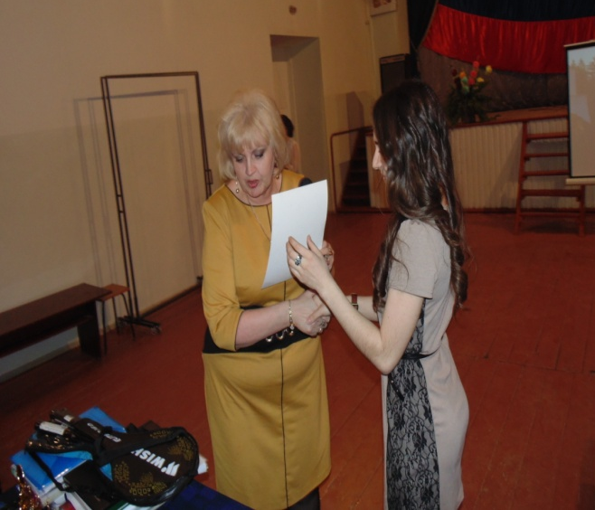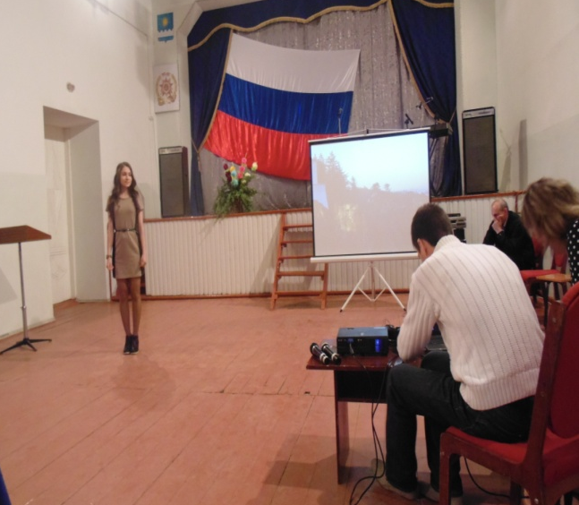

С 2005 года, когда команда ДОО "Семь "Я" впервые побывала в ВДЦ "Орленок" на лидерской смене, ребята организовали в районе игру-путешествие "Я - Петровчанин", участниками которой стали все образовательные учреждения Петровского района.
Увлекательные станции, актуальные технологии, незыблемая память - вот, что отличает данную игру от ей подобных...
Районный конкурс «Я - Петровчанин»

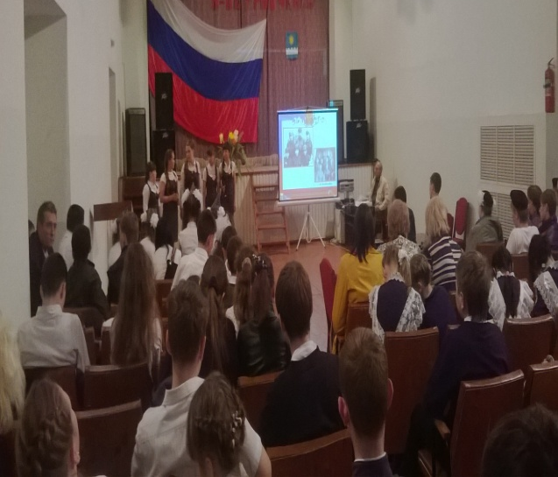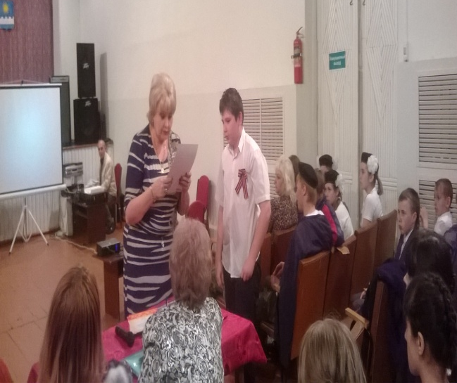

Краевой и всероссийский конкурсы «Имею право и обязан»

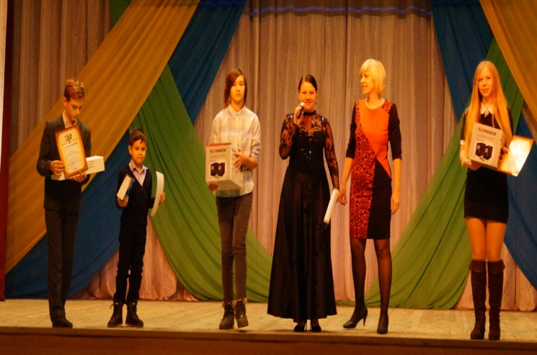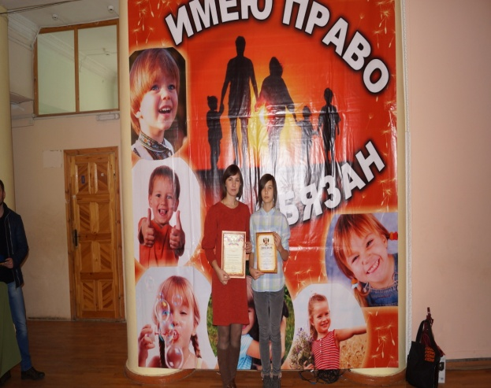

Межрегиональный фестиваль Молодежных СМИ "На 45 параллели"

